Интеллектуальная игра «Юные финансисты»
Форма проведения: занятие-игра в формате «Своя игра» по группам.
Участники: обучающиеся 3-4 классов.
Цель: развитие финансовой грамотности обучающихся начальных классов
Задачи:
-формировать положительное отношение к финансовой грамотности;
-способствовать формированию экономического образа мышления;
-формировать опыт применения полученных знаний у умений для решения элементарных вопросов в области финансовой грамотности учащихся;
-развивать коммуникативные навыки при работе в группах.

УУД, формируемые на уроке:
Личностные:
-осознание себя как части семьи, общества;
-овладение начальными навыками адаптации в мире финансовых отношений;
- развитие навыков сотрудничества со сверстниками в разных игровых ситуациях.
Метапредметные:
познавательные:
- извлекать необходимую информацию из различных источников – таблиц, диаграмм, иллюстраций;
- анализировать полученную информацию, сравнивать и делать обоснованные выводы; предъявлять информацию в виде устных ответов, практической работы;
- выделять и называть существенные признаки понятия;
регулятивные:
- уметь планировать действия для решения учебной задачи;
- давать оценку правильности выполнения действий: знакомство с критериями оценивания, самооценка и взаимооценка;
коммуникативные:
- выполнять задания в сотрудничестве со сверстниками;
- высказывать свою точку зрения, аргументировать её;
- уметь договариваться и распределять обязанности при работе в группе.
Предметные:
- понимание и использование экономических терминов;
- представление о роли денег в жизни, в семье и обществе;
- проведение элементарных финансовых расчётов;
- умение различать денежные единицы разных стран.

Оборудование: компьютер, проектор, презентация, листы и ручки для команд, купюры для игры, монеты (золотая, серебряная, медная)

Список литературы:
Моторо Н.П., Новожилова Н.В., Шалашова М.М. Сборник математических задач «Основы финансовой грамотности» для обучающихся 1-4 классов. В 3-х томах. - Москва, 2019.
Холодова О.А. Юным умникам и умницам: Задания по развитию познавательных способностей (8-9 лет), Методическое пособие, 3 класс. – 5-е изд, прераб. – М.: Издательство РОСТ, 2012. – 244 с.
Интернет-ресурсы:
Аликина О. В. Введение экономических знаний в обучение младших школьников Фестиваль педагогических идей «Открытый урок» - http://festival.1september.ru/
Загадки и ребусы - https://урок.рф/presentation/21683.html
Материалы по экономике для малышей, рабочая тетрадь, разработки уроков- monk-scool6.ucoz.ru
Интерактивный развлекательно-просветительский мульт-сериал «Богатый бобрёнок» - https://bobrenok.oc3.ru/
Физминутка https://infourok.ru/fizminutki-ritmicheskie-uprazhneniya-na-temu-finansovaya-gramotnost-dlya-doshkolnikov-3716914.html
Стихи https://урок.рф/library/semejnij_byudzhet_121020.html
Ход занятия-игры.
Этап – Подготовительный.
Обучающиеся класса заранее делятся на несколько команд. Участники выбирают капитана команды, придумывает название и девиз, связанные с темой финансовой грамотности.
Этап мотивации
Сейчас, когда наступил 21 век,
Финансово грамотным должен быть человек.
Разбираться в цене, инвестициях и расходах,
Чтобы получить, как можно больше дохода.

Рада приветствовать вас, юные финансисты! Благодаря игре мы проверим ваши знания по финансовой грамотности. Для более эффективной работы вы будете работать по группам.
Представление команд (название и девиз).
Перед игрой хотелось бы узнать, с каким настроением вы начинаете игру? Оцените своё настроение, выбрав монету.
Золотая монета – настроение отличное.
Серебряная монета – настроение хорошее, спокойное.
Медная монета – настроение плохое, грустное.
Этап актуализации знаний.
Я с финансами дружу,
Очень ими дорожу!
Буду с ними жить я дружно,
Тратить только куда нужно.
На занятиях мы учились правильно обращаться с финансами. Финансовая грамотность помогает научиться управлять деньгами и копить их, избегать финансовых рисков.
Что такое деньги? Как люди используют деньги в жизни?
Деньги играют большую роль в жизни человека. Раньше люди обменивались товарами, но это было крайне неудобно. И тогда были придуманы монеты и купюры. Люди могут обменять деньги на любой товар, а товар на деньги.
Откуда мы можем взять деньги? Сегодня вспомним некоторые источники дохода человека.
Итак, поработаем с вами совместно!
Прошу называйте источники,
Откуда доходы берутся в семействе
Случайно, стабильно, построчно ли?

Человек должен не только зарабатывать, но и тратить деньги правильно, чтобы получить и пользу, и удовлетворение.
Расходы у каждой системы семейной
Зависят от суммы доходов.
В семье должна главная выжить идея –
Как встарь «по доходам расходы»!
А поэтому важно учиться рассчитывать деньги. Очень важно уметь грамотно распорядиться денежными средствами, ставить перед собой финансовые цели и находить правильное решение для достижения этих целей.
Этап – Знакомство с правилами игры:
Итак, для игры предлагается 4 категории тем: «Доходы», «Расходы», «Деньги», «Расчёты». В каждой категории по 5 вопросов. Вопросы распределены по степени сложности от 10 до 50 рублей.
Выбрать тему вопроса из списка.
Выбрать стоимость вопроса.
Учитель зачитывает вопрос.
На обсуждение правильного ответа у команды имеется 1 минута.
По истечении времени, капитан команды озвучивает ответ.
При правильном ответе команда получает деньги, соответствующие стоимости вопроса.
При неправильном ответе – стоимость вопроса забирается, а на вопрос могут отвечать другие команды.
Ведущий фиксирует количество заработанных денег каждой командой на доске.
Команды отвечают на вопросы поочередно.
При выборе «кота в мешке» все команды пишут ответы на листочке и по окончанию 1 минуты сдают листок. За правильный ответ команде выдаются деньги, при неправильном ответе – вычитаются.
По завершению игры подсчитывается количество заработанных денег у каждой команды.
Выигрывает команда, которая заработала больше денег.
Физминутка
«Страны и деньги»

Во всем мире много стран (обеими руками нарисовать большой круг в воздухе),
Посчитаем: Казахстан (ладони перед собой с широко расставленными пальцами),
Индия, Япония, Россия и Эстония, (загибать пальчики начиная с большого пальца правой руки)
Китай, Корея, Франция, Молдавия, Малайзия
И еще десятки разных, (сжимаем и разжимаем кулачки в ритм словам)
Стран больших разнообразных.
Назову сейчас я вам (щелкаем средними и большими пальцами обеих рук, сжимаем кулачки)
Деньги этих разных стран:
Рубль, доллар, франк, юань, (разжимаем пальцы с указательного на обеих руках начиная с правой)
Лира, евро, лат, динар.
Теперь сначала все начните, (погрозить указательным пальчиком)
И за мною повторите!

Этап – Подведение итогов.
Подведём итоги. Каждая команда подсчитывает, какую сумму удалось заработать за игру. Победителями становятся…
Желаю Вам считать свои финансы,

Приумножать их каждый день шутя!

Судьба пусть дарит Вам авансы,

Взамен так ничего и не прося!

И в пользу оберните Вы все шансы,

Которые нам жизнь дала!

Пусть будут верными друзья,

В достатке жизнь будет всегда!

Желаю много достичь,

Счастливо, радостно Вам жить!

Рефлексия.
Интересен ли был для вас урок?
Что понравилось на уроке?
В чём испытывали трудности?
Как могут пригодиться вам в дальнейшем приобретенные знания?
Оцените свою работу на уроке:
Золотая монета – на уроке было интересно, всё полезно, у вас всё получилось.
Серебряная монета – было занятно, но немного непонятно.
Медная монета – надо больше нам трудиться, есть к чему стремиться.
Приложение 1.
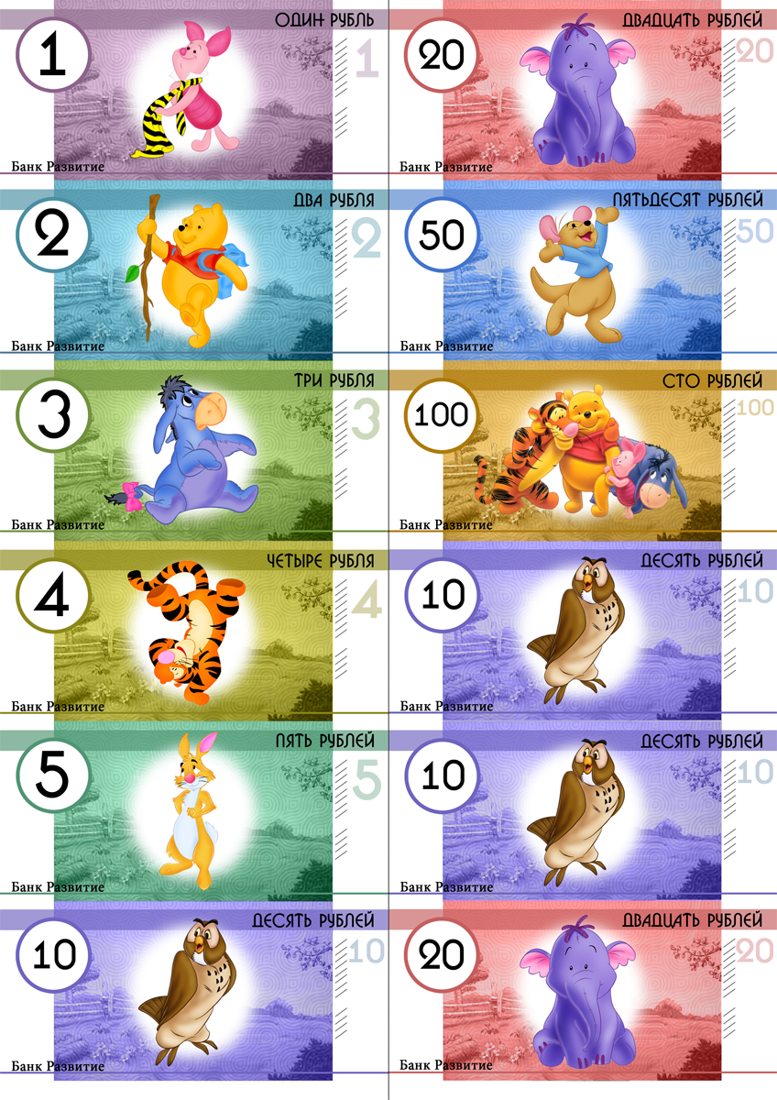

Приложение 2. Монеты – медная, серебряная, золотая.

Опубликовано 25.10.21 в 10: 